**Interactividad: Indicadores de gestión en el mantenimiento**

Por favor, diseñar un esquema interactivo, en el cual el estudiante pueda conocer sobre los indicadores de gestión en el mantenimiento.

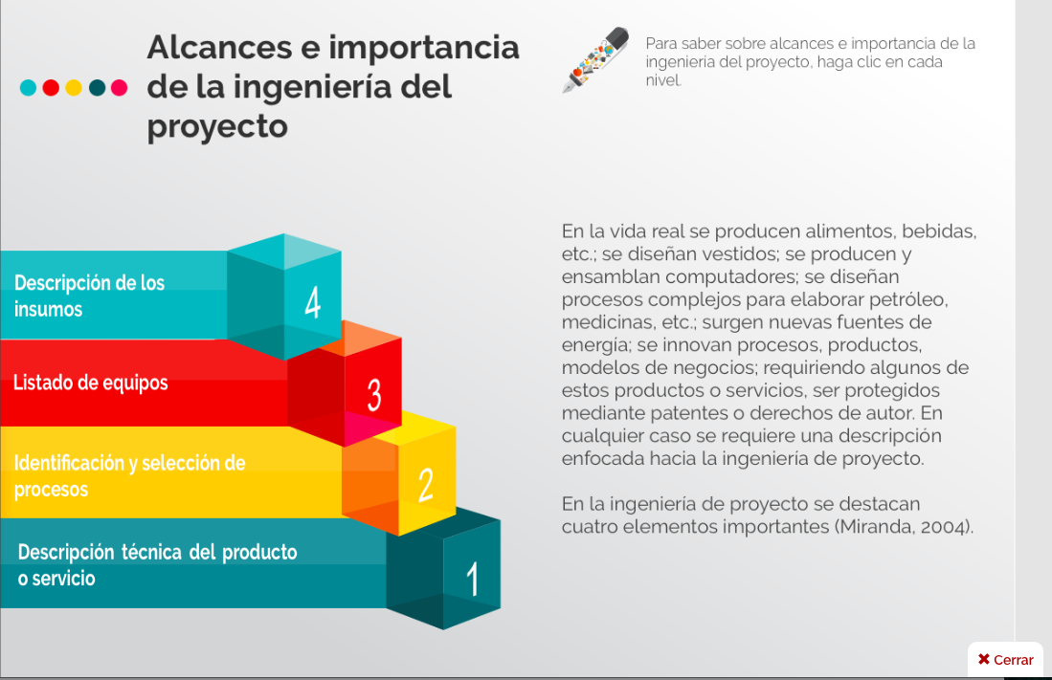

Ref: file:///Volumes/Multimedia_1/Interactividades/Edge/4%20items/elementos/Elementos.html

Título: Indicadores de gestión en el mantenimiento

Instrucción al estudiante: Para conocer sobre los indicadores de gestión en el mantenimiento, puedes hacer clic en cada ítem.

Ítems: Formulación de indicadores

Definición

Objetivos

Beneficios

Información que se despliega:

**FORMULACIÓN DE INDICADORES**. Para el establecimiento de indicadores, primero que todo, debe preguntarse para qué se va a elaborar el indicador, definir los parámetros a utilizar, y tener unas referencias o metas a alcanzar establecidas por la gerencia, producción y mantenimiento, siendo lo ideal hacer un *benchmarking* con las empresas del sector, que sean fáciles de medir y de entender.

**DEFINICIÓN.** Los indicadores de mantenimiento también conocidos como *Key Perfomance Indicators* (KPI), son datos numéricos que pueden ofrecernos oportunidades de mejora en la aplicación y desarrollo del mantenimiento.

**OBJETIVOS.** Algunos de los objetivos de implantar los indicadores pueden ser:

* Identificar problemas técnicos o de organización del mantenimiento.
* Dar cuenta y justificar los costos de mantenimiento al nivel superior.
* Motivar y ajustar objetivos a los equipos de mantenimiento.
* Establecer controles que permitan comparar los resultados y tomar decisiones.
* Llevar estadísticas de los resultados que se han obtenido con anterioridad.
* Comparar los resultados con los obtenidos en otros momentos, con los de las otras empresas y con los del sector.
* Tomar las decisiones más acertadas, con base en los resultados obtenidos, tendientes a optimizar el funcionamiento de máquinas y equipos.

**BENEFICIOS**. Algunos de los beneficios que se logran con los indicadores de mantenimiento son: al hacer un seguimiento a cada eslabón que conforma el proceso, se pueden detectar las acciones de mejora e implementar las acciones. Un adecuado sistema de medición, permite a las personas conocer su aporte en las metas institucionales y verificar que lo que se está haciendo se realiza bien.